Лабораторная работа № 12
  - Настройка NAT
Поляков Глеб Сергеевич
Содержание

Список иллюстраций

Список таблиц

1 Цель работы
Приобретение практических навыков по настройке доступа локальной сети к внешней сети посредством NAT.

2 Задание
- Сделать первоначальную настройку маршрутизатора provider-gw-1 и коммутатора provider-sw-1 провайдера: задать имя, настроить доступ по паролю и т.п. (см. разделы 12.4.1, 12.4.2).
- Настроить интерфейсы маршрутизатора provider-gw-1 и коммутатора provider-sw-1 провайдера: (см. разделы 12.4.3, 12.4.4).
- Настроить интерфейсы маршрутизатора сети «Донская» для доступа к сети провайдера (cм. раздел 12.4.5).
- Настроить на маршрутизаторе сети «Донская» NAT с правилами, указанными в разделе 12.2 (см. разделы 12.4.6–12.4.8).
- Настроить доступ из внешней сети в локальную сеть организации, как указано в разделе 12.2 (см. раздел 12.4.9).
- Проверить работоспособность заданных настроек.
- При выполнении работы необходимо учитывать соглашение об именовании (см. раздел 2.5).

3 Выполнение лабораторной работы
12.4.1. Первоначальная настройка маршрутизатора
provider-gw-1
provider −gw−1>enable
provider −gw −1#configure terminal
provider −gw −1(config)#line vty 0 4
provider −gw −1(config −line)#password cisco
provider −gw −1(config −line)#login
provider −gw −1(config −line)#exit
provider −gw −1(config)#line console 0
provider −gw −1(config −line)#password cisco
provider −gw −1(config −line)#login
provider −gw −1(config −line)#exit
provider −gw −1(config)#enable secret cisco
provider −gw −1(config)#service password −encryption
provider −gw −1(config)#username admin privilege 1 secret cisco
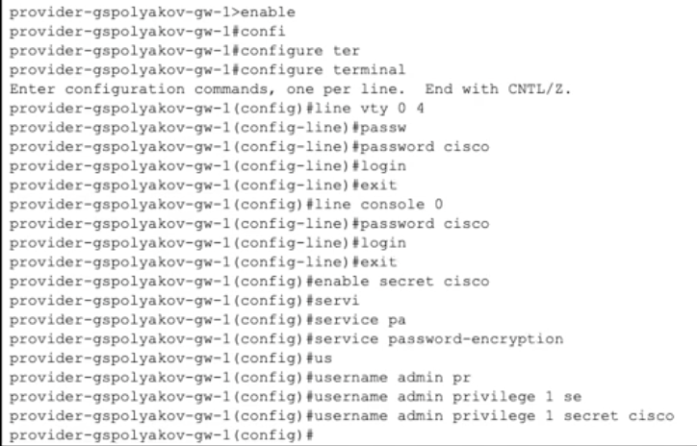
12.4.2. Первоначальная настройка коммутатора provider-sw-1
provider −sw−1>enable
provider −sw −1#configure terminal
provider −sw −1(config)#line vty 0 4
provider −sw −1(config −line)#password cisco
provider −sw −1(config −line)#login
provider −sw −1(config −line)#exit
provider −sw −1(config)#line console 0
provider −sw −1(config −line)#password cisco
provider −sw −1(config −line)#login
provider −sw −1(config −line)#exit
provider −sw −1(config)#enable secret cisco
provider −sw −1(config)#service password −encryption
provider −sw −1(config)#username admin privilege 1 secret cisco
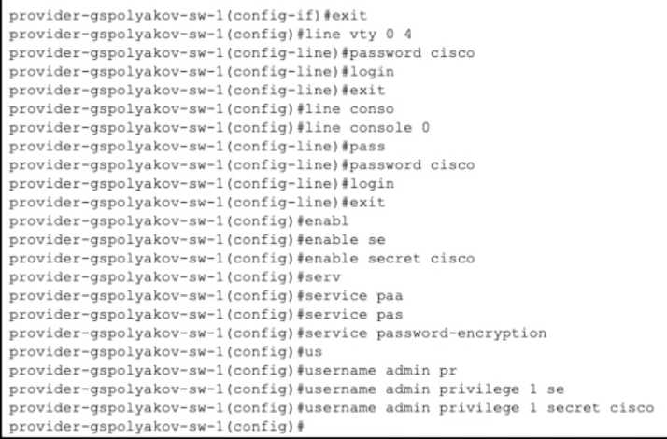
12.4.3. Настройка интерфейсов маршрутизатора provider-gw-1
provider −gw−1>enable
provider −gw −1#configure terminal
provider −gw −1(config)#interface f0/0
provider −gw −1(config −if)#no shutdown
provider −gw −1(config −if)#exit
provider −gw −1(config)#interface f0/0.4
provider −gw −1(config −subif)#encapsulation dot1Q 4
provider −gw −1(config −subif)#ip address 198.51.100.1 255.255.255.240
provider −gw −1(config −subif)#description mks−donskaya
provider −gw −1(config −subif)#exit
provider −gw −1(config)#interface f0/1
provider −gw −1(config −if)#no shutdown
provider −gw −1(config −if)#ip address 192.0.2.1 255.255.255.0
provider −gw −1(config −if)#description internet
provider −gw −1(config −if)#exit
provider −gw −1(config)#exit
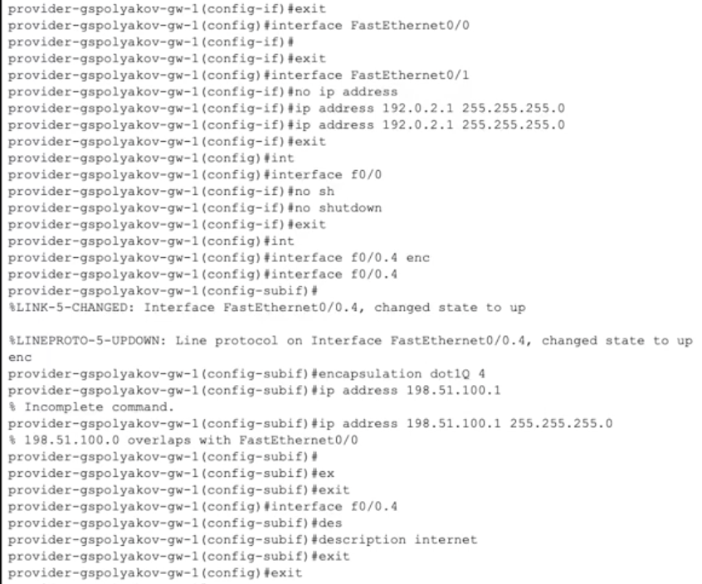
12.4.4. Настройка интерфейсов коммутатора provider-sw-1
provider −sw−1>enable
provider −sw −1#configure terminal
provider −sw −1(config)#interface f0/1
provider −sw −1(config −if)#switchport mode trunk
provider −sw −1(config −if)#exit
provider −sw −1(config)#interface f0/2
provider −sw −1(config −if)#switchport mode trunk
provider −sw −1(config −if)#exit
provider −sw −1(config)#vlan 4
provider −sw −1(config −vlan)#name nat
provider −sw −1(config −vlan)#exit
provider −sw −1(config)#interface vlan4
provider −sw −1(config −if)#no shutdown
provider −sw −1(config −if)#exit
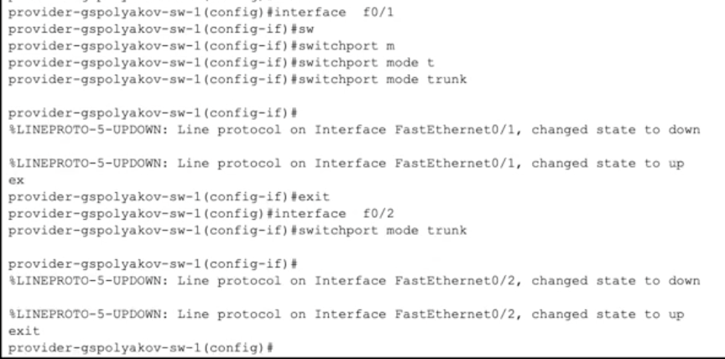
В этой лабораторной работе можно использовать подключение маршрутизатора provider-gw-1 напрямую к медиаконвертеру provider-mc-1.
12.4.5. Настройка интерфейсов маршрутизатора
msk-donskaya-gw-1
msk−donskaya −gw−1>enable
msk−donskaya −gw −1#configure terminal
msk−donskaya −gw −1(config)#interface f0/1
msk−donskaya −gw −1(config −if)#no shutdown
msk−donskaya −gw −1(config −if)#exit
msk−donskaya −gw −1(config)#interface f0/1.4
msk−donskaya −gw −1(config −subif)#encapsulation dot1Q 4
msk−donskaya −gw −1(config −subif)#ip address 198.51.100.2 255.255.255.240
msk−donskaya −gw −1(config −subif)#description internet
msk−donskaya −gw −1(config −subif)#exit
msk−donskaya −gw −1(config)#exit
msk−donskaya −gw−1>enable
msk−donskaya −gw −1#configure terminal
msk−donskaya −gw −1(config)#ip route 0.0.0.0 0.0.0.0 198.51.100.1
msk−donskaya −gw −1(config)#exit
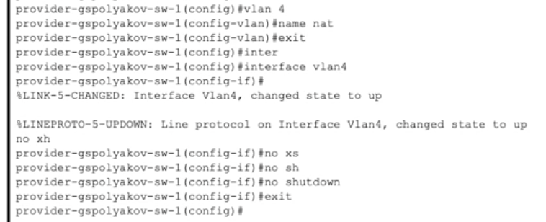
12.4.6. Настройка пула адресов для NAT
msk−donskaya −gw−1>enable
msk−donskaya −gw −1#configure terminal
msk−donskaya −gw −1(config)#ip nat pool main −pool 198.51.100.2 198.51.100.14 netmask 255.255.255.240
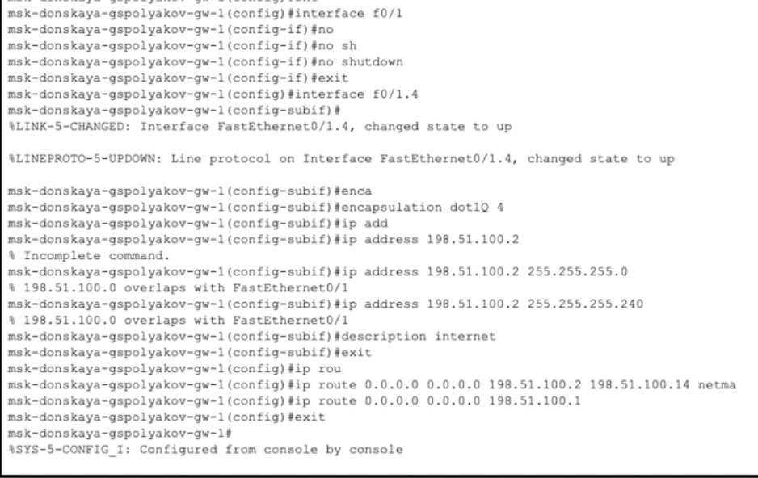
12.4.7. Настройка списка доступа для NAT
msk−donskaya −gw−1>enable
msk−donskaya −gw −1#configure terminal
msk−donskaya −gw −1(config)#ip access −list extended nat−inet
12.4.7.1. Сеть дисплейных классов
Хосты из сети дисплейных классов имеют доступ только к сайтам, необходимым для учёбы (www.yandex.ru (192.0.2.11), stud.rudn.university (192.0.2.12)).
msk−donskaya −gw −1(config −ext−nacl)#remark dk
msk−donskaya −gw −1(config −ext−nacl)#permit tcp 10.128.3.0 0.0.0.255 host 192.0.2.11 eq 80
msk−donskaya −gw −1(config −ext−nacl)#permit tcp 10.128.3.0 0.0.0.255 host 192.0.2.12 eq 80
12.4.7.2. Сеть кафедр Сеть кафедр работает только с образовательными сайтами (esystem.pfur.ru (192.0.2.13)).
msk−donskaya −gw −1(config −ext−nacl)#remark departments
msk−donskaya −gw −1(config −ext−nacl)#permit tcp 10.128.4.0 0.0.0.255 host 192.0.2.13 eq 80
12.4.7.3. Сеть администрации
Сеть администрации имеет возможность работать только с сайтом университета (www.rudn.ru (192.0.2.14)).
msk−donskaya −gw −1(config −ext−nacl)#remark adm
msk−donskaya −gw −1(config −ext−nacl)#permit tcp 10.128.5.0 0.0.0.255 host 192.0.2.14 eq 80
12.4.7.4. Доступ для компьютера администратора
В сети для других пользователей компьютер администратора имеет полный доступ в Интернет. Другие не имеют доступа.
msk−donskaya −gw −1(config −ext−nacl)#remark admin
msk−donskaya −gw −1(config −ext−nacl)#permit ip host 10.128.6.200 any
12.4.8. Настройка NAT Настроить Port Address Translation (PAT)1:
msk−donskaya −gw−1>enable
msk−donskaya −gw −1#configure terminal
msk−donskaya −gw −1(config)#ip nat inside source list nat−inet pool main −pool overload
Настройка интерфейсов для NAT: Другие названия: NAT Overload, IP Masquerading, Many-to-One NAT, Network Address Port Translation (NAPT).
msk−donskaya −gw −1(config)#int f0/0.3
msk−donskaya −gw −1(config −subif)#ip nat inside
msk−donskaya −gw −1(config)#interface f0/0.101
msk−donskaya −gw −1(config −subif)#ip nat inside
msk−donskaya −gw −1(config −subif)#exit
msk−donskaya −gw −1(config)#interface f0/0.102
msk−donskaya −gw −1(config −subif)#ip nat inside
msk−donskaya −gw −1(config −subif)#exit
msk−donskaya −gw −1(config)#interface f0/0.103
msk−donskaya −gw −1(config −subif)#ip nat inside
msk−donskaya −gw −1(config −subif)#exit
msk−donskaya −gw −1(config)#interface f0/0.104
msk−donskaya −gw −1(config −subif)#ip nat inside
msk−donskaya −gw −1(config −subif)#exit
msk−donskaya −gw −1(config)#interface f0/1.4
msk−donskaya −gw −1(config −subif)#ip nat outside
msk−donskaya −gw −1(config −subif)#exit
12.4.9. Настройка доступа из Интернета
12.4.9.1. WWW-сервер
msk−donskaya −gw −1(config)#ip nat inside source static tcp 10.128.0.2 80 198.51.100.2 80
12.4.9.2. Файловый сервер
msk−donskaya −gw −1(config)#ip nat inside source static tcp 10.128.0.3 20 198.51.100.3 20
msk−donskaya −gw −1(config)#ip nat inside source static tcp 10.128.0.3 21 198.51.100.3 21
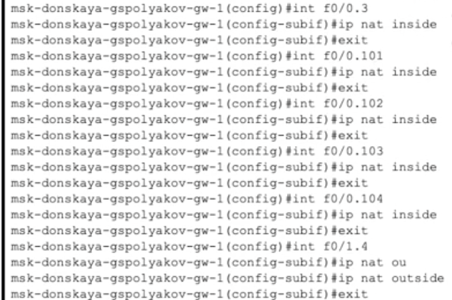
12.4.9.3. Почтовый сервер
msk−donskaya −gw −1(config)#ip nat inside source static tcp 10.128.0.4 25 198.51.100.4 25
msk−donskaya −gw −1(config)#ip nat inside source static tcp 10.128.0.4 110 198.51.100.4 110
12.4.9.4. Доступ по RDP Компьютер администратора доступен из Интернета по RDP.
msk−donskaya −gw −1(config)#ip nat inside source static tcp 10.128.6.200 3389 198.51.100.10 3389

4 Выводы
Приобрел практические навыки по настройке доступа локальной сети к внешней сети посредством NAT.

5 Контрольные вопросы
- В чём состоит основной принцип работы NAT (что даёт наличие NAT в сети организации)?
Принцип работы NAT (Network Address Translation) — это преобразование частных (локальных) IP-адресов внутренних устройств в публичные IP-адреса при выходе во внешнюю сеть (например, в Интернет) и наоборот. Что даёт наличие NAT:
- Экономию публичных IP-адресов: множество устройств могут использовать один или несколько общих внешних IP-адресов.
- Скрытие внутренней сети от внешнего мира, что повышает безопасность.
- Гибкость в управлении внутренними адресами без влияния на внешние подключения.
- В чём состоит принцип настройки NAT (на каком оборудовании и что нужно настроить для выхода из локальной сети во внешнюю сеть через NAT)?
Принцип настройки:
- NAT настраивается на пограничном маршрутизаторе (например, Cisco Router), который соединяет внутреннюю сеть и внешнюю (обычно Интернет).
Нужно определить:
- Какие интерфейсы являются “внутренними” (ip nat inside) и “внешними” (ip nat outside).
- Каким образом будут преобразовываться адреса: статически, динамически или через PAT (Port Address Translation, когда все используют один внешний IP, но разные порты).
- Основные шаги настройки:
  - Назначить роли интерфейсов (inside/outside).
  - Создать правила сопоставления локальных адресов с внешними (пулы IP, статические сопоставления или PAT).
  - Включить преобразование трафика на маршрутизаторе.
- Можно ли применить Cisco IOS NAT к субинтерфейсам?
Да, можно. В Cisco IOS NAT может применяться к субинтерфейсам (например, GigabitEthernet0/0.10, GigabitEthernet0/0.20). На субинтерфейсе так же, как и на обычном интерфейсе, можно настроить ip nat inside или ip nat outside. Это особенно полезно при работе с VLAN’ами на одном физическом интерфейсе.
- Что такое пулы IP NAT?
Пул IP-адресов NAT — это набор (диапазон) публичных IP-адресов, из которого маршрутизатор выбирает адрес для трансляции внутренних адресов при выходе во внешнюю сеть. Пулы используются в динамическом NAT.
Пример:
ip nat pool MYPOOL 203.0.113.10 203.0.113.20 netmask 255.255.255.0
Здесь настроен пул из IP-адресов от 203.0.113.10 до 203.0.113.20.
- Что такое статические преобразования NAT?
Статическое преобразование NAT — это ручное сопоставление одного внутреннего IP-адреса с одним внешним IP-адресом. Такой NAT всегда сохраняет одно и то же соответствие: один внутренний адрес ↔ один внешний адрес.
Когда используется:
- Для серверов, которые должны быть постоянно доступны извне (например, веб-серверы, почтовые серверы).
Пример настройки статического NAT на Cisco:
ip nat inside source static 192.168.1.10 203.0.113.10
(трафик для 203.0.113.10 будет направляться к внутреннему 192.168.1.10)

Список литературы

